

**"Меңдіқара ауданы бойынша 2025-2029 жылдарға арналған жайылымдарды басқару және оларды пайдалану жөніндегі жоспарды бекіту туралы"**

Қостанай облысы Меңдіқара ауданы мәслихатының 2025 жылғы 28 шілдедегі № 210 шешімі

      "Қазақстан Республикасындағы жергілікті мемлекеттік басқару және өзін - өзі басқару туралы" Қазақстан Республикасы Заңының 6 - бабы 1 - тармағы 15) тармақшасына, "Жайылымдар туралы" Қазақстан Республикасы Заңының 8 - бабының 1 - тармағына сәйкес, Меңдіқара аудандық мәслихаты ШЕШІМ ҚАБЫЛДАДЫ:

      1. Осы шешімге қосымшаларға сәйкес, қоса беріліп отырған Меңдіқара ауданы бойынша 2025-2029 жылдарға арналған жайылымдарды басқару және оларды пайдалану жөніндегі жоспар бекітілсін.

      2. Мәслихаттың 2024 жылғы 24 сәуірдегі № 110 "Жайылымдарды басқару және оларды пайдалану жөніндегі жоспарды бекіту туралы" шешімі жойылсын.

      3. Осы шешім алғашқы ресми жарияланған күнтізбелік он күн өткен соң қолданысқа енгізіледі.

|  |  |
| --- | --- |
| *Аудандық мәслихаттың төрағасы* | *Қ. Рахметқалиев* |

|  |  |
| --- | --- |
|  | Мәслихаттың |
|  | 2025 жылғы 28 шілдесіндегі |
|  | № 210 шешіміне |
|  | қосымша |

**Меңдіқара ауданының 2025-2029 жылдарға арналған жайылымдарды басқару және оларды пайдалану жөніндегі жоспары**

      Осы "Меңдіқара ауданының 2025-2029 жылдарға арналған жайылымдарды басқару және оларды пайдалану жөніндегі жоспары" (бұдан әрі - Жоспар) "Жайылымдар туралы" Қазақстан Республикасы Заңының 6-бабының 4-1) тармақшасына және "Мемлекеттік статистика туралы" Қазақстан Республикасы Заңының 16-бабы 3-тармағының 2) тармақшасына сәйкес әзірленген.

      Бұл Жоспар жайылымдарды ұтымды пайдалану, жемшөпке деген қажеттілікті тұрақты қамтамасыз ету және жайылымдардың тозу процестерінің алдын алу мақсатында қабылданған.

      Жоспарды әзірлеу кезінде мыналар ескеріледі:

      1) осы Жоспарға 1-қосымшаға сәйкес аймақтың жер балансының және мемлекеттік жер кадастры ақпараттық жүйесінің деректері;

      2) осы Жоспарға 2-қосымшаға сәйкес жайылымдардың геоботаникалық зерттеу мәліметтері;

      3) мал қорымдары (биометриялық шұңқырлар) туралы мәліметтер;

      4) осы Жоспарға 3-қосымшаға сәйкес жайылымдық инфрақұрылым объектілері және ауыл шаруашылығы жануарларын өткізуге арналған сервитуттар туралы мәліметтер

      5) осы Жоспарға 4-қосымшаның 1-кестесіне сәйкес иелерін көрсете отырып, малды бірдейлендіру дерекқорынан алынған мал басының саны туралы деректер;

      6) осы Жоспарға 4-қосымшаның 2-кестесіне сәйкес нысан бойынша ауыл шаруашылығы жануарларының түрлері мен жас-жыныстық топтары бойынша қалыптасқан табындардың, отарлардың, табындардың саны туралы деректер.

      7) осы Жоспарға 4-қосымшаның 3-кестесіне сәйкес нысан бойынша шалғайдағы жайылымдарда жаюға арналған мал басының саны туралы мәліметтер;

      8) мәдени және құрғақ жайылымдарда, орман-су қоры жерлерінде және ерекше қорғалатын табиғи аумақтарда ауыл шаруашылығы жануарларын жаю ерекшеліктері туралы деректер;

      9) осы Жоспарға 5-қосымшаға сәйкес ұсынылатын жайылым ауыспалы сызбалары;

      10) мал және өсімдік шаруашылығының статистикасы бойынша ресми статистикалық ақпарат.

|  |  |
| --- | --- |
|  | Меңдіқара ауданының |
|  | 2025-2029 жылдарға арналған |
|  | жайылымдарды басқару және оларды |
|  | пайдалану жөніндегі жоспарға |
|  | 1-қосымша |

**Аймақтың жер балансының және мемлекеттік жер кадастры ақпараттық жүйесінің деректері**

      1 Кесте. Меңдіқара ауданы бойынша жайылымдарды жер санаттары бойынша бөлу, гектар

|  |  |  |  |  |  |  |  |  |  |
| --- | --- | --- | --- | --- | --- | --- | --- | --- | --- |
| Ауыл және ауылдық округтер атауы | Әкімшілік-аумақтық объекілердің жіктеуіш коды | Жер санаты | | | | | | | Жер жиынтығы |
| Ауыл шаруашылық тағайындау | Елді мекендер | өндірістік, көлік, байланыс және өзгеде а/ш емес тағайынд. | ерекше қорғалатын табиғи аумақтар | Орман қоры | Су қоры | қор |
| 1 | 2 | 3 | 4 | 5 | 6 | 7 | 8 | 9 | 10 |
| Алешин | 395633100 | 39047 | 5826 | 4432 |  | 0 |  | 220 | 49525 |
| Буденный | 395639100 | 28212 | 2572 | 2700 |  | 495 |  | 2618 | 36102 |
| Введен | 395643100 | 40402 | 5547 | 5945 |  | 2037 |  | 1893 | 53787 |
| Қарақоға | 395649100 | 28210 | 9359 | 5125 |  | 1161 |  | 2402 | 45096 |
| Краснопреснен | 395647100 | 41868 | 8216 | 5792 |  | 4856 |  | 4282 | 60158 |
| Ломоносов | 395653100 | 58995 | 5494 | 5129 |  | 507 |  | 822 | 70440 |
| Михайлов | 395655100 | 82705 | 14063 | 6437 |  | 0 |  | 6215 | 109420 |
| Первомай | 395657100 | 48075 | 5847 | 5648 |  | 452 |  | 3326 | 62896 |
| Соснов | 395659100 | 78875 | 11462 | 1449 |  | 371 |  | 3986 | 102114 |
| Теңіз ауылы | 395663100 | 51611 | 5936 | 544 |  | 141 |  | 7056 | 65147 |
| Боровское ауылы | 395630100 | 20 | 5591 | 1352 |  | 40364 |  | 125 | 7088 |
| Барлығы |  | 498020 | 79913 | 50894 |  | 50384 |  | 32945 | 661773 |

      2 Кесте. Елді мекеннің жайылымдарын бөлу, гектар

|  |  |  |  |  |  |  |  |  |  |  |
| --- | --- | --- | --- | --- | --- | --- | --- | --- | --- | --- |
|  | Ауылдық округ атауы | Әкімшілік-аумақтық объекілердің жіктеуіш коды | Елді мекеннің атауы | Жайылымдардың жалпы көлемі, гектар | Жайылымдар көлемі және түрлері | | | | | |
| тұрғындардың ауылшаруашылық малдарын жаюға қажеттілігін қамтамасыз етуге арналғанқамтамасыз етуге арналған | қоғамдық, гектар | мал өсіру гектар | маусымлддық, гектар | құрғақ гектар | мәдени, гектар |
| 1 | 2 | 3 | 4 | 5 | 6 | 7 | 8 | 9 | 10 | 11 |
| 1 | Алешин | 395633100 | Алешинка а. | 63 | 63 |  |  |  |  |  |
| 395633200 | Молодежное а. | 5798 | 5798 |  | 140 |  |  | 4500 |
| 395633300 | Алқау а. | 895 | 895 |  |  |  |  | 488 |
| 2 | Буденный | 395639100 | Буденовка а. | 1284 | 1284 |  |  |  |  | 839 |
| 395639200 | Қызылту а. | 1503 | 1503 |  |  |  |  | 706 |
| 3 | Введен | 395643100 | Введенка а. | 3965 | 3965 |  | 226 |  |  | 2518 |
| 395643200 | Загаринка а. | 1400 | 1400 |  |  |  |  | 160 |
| 4 | Қарақоға | 395649100 | Ұзынағаш а. | 4418 | 4418 |  |  |  |  | 725 |
| 395649200 | Байгожа а. | 2104 | 2104 |  |  |  |  | 776 |
| 395649600 | Құлшыкай а. | 2950 | 2950 |  |  |  |  | 1020 |
| 395649700 | Төлеңгіт а. | 385 | 385 |  |  |  |  | 85 |
| 5 | Краснопреснен | 395647100 | Красная Пресня а. | 6343 | 6343 |  |  |  |  | 2126 |
| 395647200 | Балықты а. | 630 | 630 |  | 150 |  |  | 145 |
| 395647300 | Лоба а. | 1460 | 1460 |  |  |  |  | 116 |
| 395647400 | Молодежное а. | 250 | 250 |  |  |  |  | 48 |
| 6 | Ломоносов | 395653100 | Қасқат а. | 8290 | 8290 |  | 426 |  |  | 2849 |
| 395653200 | Көктерек а. | 466 | 466 |  |  |  |  | 6 |
| 395653600 | Шиелі а. | 220 | 220 |  |  |  |  | 120 |
| 7 | Михайлов | 395655100 | Михайловка а. | 437 | 437 |  |  |  |  |  |
| 395655200 | Архиповка а. | 1020 | 1020 |  |  |  |  | 216 |
| 395655300 | Степановка а. | 1328 | 1328 |  |  |  |  | 608 |
| 395655400 | Борки а. | 23277 | 23277 |  | 348 |  |  | 7701 |
| 8 | Первомай | 395657100 | Первомайское а. | 1878 | 1878 |  |  |  |  | 907 |
| 395657200 | Долбушка а. | 90 | 90 |  |  |  |  | 9 |
| 395657300 | Ивановка а. | 593 | 593 |  |  |  |  | 593 |
| 395657500 | Лесное а. | 233 | 233 |  |  |  |  | 74 |
| 395657800 | Чернышевка а. | 701 | 701 |  |  |  |  | 525 |
| 9 | Соснов | 395659100 | Харьков а. | 11043 | 11043 |  |  |  |  | 5821 |
| 395645100 | Каменскорал а. | 953 | 953 |  |  |  |  | 67 |
| 395645300 | Ақсуат а. | 616 | 616 |  |  |  |  | 208 |
| 395659300 | Приозерное а. | 20467 | 20467 |  |  |  |  | 8663 |
| 395659400 | Сосна а. | 3800 | 3800 |  |  |  |  | 2230 |
| 10 | Теңіз | 395663100 | Теңіз а. | 18590 | 18590 |  | 160 |  |  | 8510 |

      3 Кесте. Жер учаскесіне құқық белгілейтін және сәйкестендіру құжаттары негізінде меншік иелері мен жер пайдаланушылар туралы мәліметтер

|  |  |  |  |  |  |  |  |
| --- | --- | --- | --- | --- | --- | --- | --- |
| № р/р | Меншік иелері мен жер пайдаланушылар | Бизнес сәйкестендіру нөмірі/Жеке сәйкестендіру нөмірі | | Жер учаскесінің кадастрлық нөмірі | | Жайылым көлемі, гектар | |
| Алешин ауылдық округі | | | | | | | |
| 1 | Аристанова Ляйля Искаковна | 380126400623 | | 12185026350 | | 34 | |
| 2 | Беккер Раиса Юрьевна | 650701450543 | | 12185026396 | | 74 | |
| 3 | Бекиров Бакир Сарханович | 881108350682 | | 12185024710 | | 217 | |
| 4 | Буй Сергей Семенович | 580629300049 | | 12185026345 | | 6 | |
| 5 | Голик Владимир Иванович | 580923350284 | | 12185026286  12185026418 | | 5  11 | |
| 6 | Голик Иван Владимирович | 810720350555 | | 12185026412  12185026154  12185026401 | | 44  33  50 | |
| 7 | Горбач Руслан Максимович | 810311350323 | | 12185026029 | | 24 | |
| 8 | Клименко Борис Николаевич | 641205300033 | | 12185026276  12185026032  12185026343 | | 7  21  13 | |
| 9 | Константинов Владислав Леонидович | 530622350048 | | 12185026282  12185026351 | | 7  13 | |
| 10 | Маслов Михаил Степанович | 610905350320 | | 12185026342  12185026239  12185026295  12185026249  12185026232  12185026293 | | 25  7  5  6  10  7 | |
| 11 | Масольд Сергей Иванович | 650303350890 | | 12185026157  12185024701 | | 8  385 | |
| 12 | Науразбаева Дина Аманжолович | 761125450489 | | 12185025401  12185024677  12185025396  12185026245 | | 188  28  71  29 | |
| 13 | Нурмагамбетов Азамат | 791208300732 | | 12185026242 | | 100 | |
| 14 | Оспанова Лаззат Ансаганов | 691003400562 | | 12185026313  12185026632 | | 64  538 | |
| 15 | Петроченко Анатолий Викторович | 621001300017 | | 12185026112  12185026380 | | 12  11 | |
| 16 | Рудковский Сергей Александрович | 731102350134 | | 12185026377 | | 14 | |
| 17 | Сейтмухамбетова Сауле | 571016350221 | | 12185026138 | | 12 | |
| 18 | Смыкалова Валентина Ивановна | 420103450426 | | 12185026409 | | 7 | |
| 19 | Сұнкаров Дәурен Сәкенұлы | 791208300732 | | 12185026314  12185026399 | | 84  7 | |
| 20 | Тимко Владимир Николаев | 680229350207 | | 12185026230 | | 7 | |
| 21 | Тимотин Афанасий Николаевич | 620308300023 | | 12185026309  12185026048 | | 38  10 | |
| 22 | Тимотин Афанасий Сергеевич | 901003350320 | | 12185026114  12185026217  12185026424 | | 9  7  36 | |
| 23 | Тимотин Николай Николаевич | 711013300021 | | 12185026284  12185026404 | | 38  86 | |
| 24 | Тимотин Сергей Николаевич | 610115350356 | | 12185026405  12185026402 | | 40  23 | |
| 25 | Утегенова Бакытжамал Сермухановна | 510302450487 | | 12185016142 | | 54 | |
| 26 | Шаравара Алексей Александрович | 570215350558 | | 12185026425  12185026426 | | 9  15 | |
| Буденный ауылдық округі | | | | | | | |
| 27 | Голиков Валерий Иванович | 600925350427 | | 12185023100 | | 101 | |
| 28 | Мустафин Нурлан Балдырганович | 760821301287 | | 12185023051  12185023076  12185023101 | | 13  40  29 | |
| 29 | Снаров Алексей Тимофеевич | 650324300363 | | 12185023107 | | 33 | |
| 30 | Тимотин Николай Николаевич | 711013300021 | | 12185023024 | | 9 | |
| 31 | Уразбеков Жомарт Рахметкалиевич | 470522300679 | | 12185022752  12185022753 | | 124  21 | |
| Введен ауылдық округі | | | | | | | |
| 32 | Бушный Василий Владимирович | 870521350504 | | 12185010240  12185010194 | | 220  331 | |
| 33 | Варяница Сергей Николаевич | 730802350543 | | 12185010182 | | 30 | |
| 34 | Горохов Виктор Николаевич | 551222300291 | | 12185010167 | | 20 | |
| 35 | Досумова Дамели Оспановна | 540924300411 | | 12185010146 | | 42 | |
| 36 | Досумова Карашаш Сергалиевна | 620616450106 | | 12185010128 | | 44 | |
| 37 | Жаксыбай Дулат Журсунулы | 670620300693 | | 12185010220 | | 106 | |
| 38 | Жанарстанов Бауржан Уразбекович | 731107350210 | | 12185010228  12185010086  12185010226 | | 164  26  272 | |
| 39 | Заводиленко Галина Викторовна | 610815401363 | | 12185010134 | | 5 | |
| 40 | Каленова Гульсум Жамаловна | 530417401091 | | 12185010233  12185010236 | | 30  27 | |
| 41 | Кушекбаев Бахытбек Ахметович | 670102301447 | | 12185010088 | | 51 | |
| 42 | Кыстаубаев Баймухан Фазылбекович | 661120350206 | | 12185010039 | | 14 | |
| 43 | Маслов Михаил Степан. | 610905350320 | | 12185010133 | | 14 | |
| 44 | Мухаметжанов Омертай | 630101350781 | | 12185010200 | | 95 | |
| 45 | Сулейменов Булат Избаирович | 630528300011 | | 12185010234  12185010235 | | 645  266 | |
| 46 | Тимотин Сергей Николаевич | 610115350356 | | 12185010218 | | 21 | |
| 47 | Урмакаев Серик Куатович | 750719350259 | | 12185010207 | | 36 | |
| 48 | Утегенов Серик Маратович | 850922350542 | | 12185010199 | | 12 | |
| Соснов ауылдық округі | | | | | | | |
| 49 | Байкенова Г.Т. | 630401402806 | | 12185036106 | | 12 | |
| 50 | Буканова Карлыга Кьясовна | 550301400968 | | 12185036028  12185033179 | | 54  116 | |
| 51 | Буканов Сайлау Балкенович | 571214300985 | | 12185036099 | | 109 | |
| 52 | Доненбаева Дина | 960110450387 | | 12185036034 | | 13 | |
| 53 | Жайсанбаева Зелиха Бесеу кызы |  | |  | |  | |
| 54 | Жакупов Еркебулан Амантаевич | 670805350010 | | 12185033207  12185033205 | | 49  570 | |
| 55 | Конспаев Бахитжан Токан. | 601203300814 | | 12185033201 | |  | |
| 56 | Лисков Борис Степанович | 471227300599 | | 12185033025 | |  | |
| 57 | Лисков Дмитрий Борисович | 840424350670 | | 12185013430 | |  | |
| 58 | Никифоров Николай Васильев | 630514300697 | | 12185036033  12185036111 | | 110  44 | |
| 59 | Панченко Оксана Владимировна | 781205450172 | | 12185033223  12185033098 | | 31  48 | |
| 60 | Сарбасов Алгиса Казманович | 650522300012 | | 12185033087 | | 89 | |
| 61 | Сухенко Сергей Викторович | 690405301507 | | 12185033131  12185033132 | | 29  20 | |
| 62 | Уакпаев Магауия Кадырович | 610502350141 | | 12185036096 | | 366 | |
| 63 | Хакимова Светлана Ариповна | 720413350339 | | 12185033073  12185033107  12185033288 | | 7  362  8 | |
| 64 | Холодова Ирина Петровна | 580023400027 | | 12185036112 | | 143 | |
| 65 | Хусаинов Асхар Абилгазин. | 790602302071 | | 12185033237  12185033298  12185033296  12185033010  12185033158 | | 8  164  34  109  21 | |
| 66 | Ширина Наталья Александровна | 760107402238 | |  | | 104 | |
| 67 | Щеклеин Юрий Николаевич | 640412350584 | | 12185033238  12185033239 | | 10  30 | |
| Қарақоға ауылдық округі | | | | | | | |
| 68 | Анафин Максутбек Карабекович | 741203350155 | | 12185016258  12185016259  12185016108 | | 10  5  45 | |
| 69 | Ахметов Аскар Жумашевич | 620615350029 | | 12185016296 | | 111 | |
| 70 | Ахметов Жанат Жумашевич | 680130301114 | | 12185016307  12185016260  12185016309  12185016338  12185016173  12185016364 | | 65  5  8  37  9  200 | |
| 71 | Байманов Елдос Исмагулович | 700909301561 | | 12185016390 | | 6 | |
| 72 | Досанов Еркеблан Нугуманов | 650801350184 | | 12185016085 | | 30 | |
| 73 | Досанов Сарсен Нугуманович | 630529350380 | | 12185016363 | | 111 | |
| 74 | Исмаков Нурлан Дюсемб. | 681202301207 | | 12185015555 | | 49 | |
| 75 | Калиев Танаткан Ауезович | 650801350184 | | 12185016085 | | 30 | |
| 76 | Капешов Жомарт Жумакан. | 630529350380 | | 12185016363 | | 111 | |
| 77 | Карибаев Сералы Мухтарович | 570301302456 | | 12185016139  12185016141  12185016382  12185016386 | | 23  28  6  62 | |
| 78 | Касымов Аркангельды Ж. | 681213350077 | | 12185016042 | | 36 | |
| 79 | Муканов Ерболат Шаяхм. | 630221350198 | | 12185016378 | | 18 | |
| 80 | Мукушева Зауреш Исахм. | 490508400414 | | 12185016349  12185016369 | | 35  51 | |
| 81 | Мурзагалиев Азамат Тлеукабылович | 761128350022 | | 12185016046  12185016058 | | 21  39 | |
| 82 | Мусабеков Бекболат Нуртаев | 830324350833 | | 12185016384  12185016387  12185016388 | | 27  74  52 | |
| 83 | Мусина Жамал Аскаровна | 500603450253 | | 12185016368 | | 36 | |
| 84 | Омаров Бисембай Есенжол | 760226300561 | | 12185016315  12185016317 | | 9  19 | |
| 85 | Оспанов Батырхан Сабыржанович | 880214350755 | | 12185016297 | | 35 | |
| 86 | Оспанов Абай Сабыржанович | 901219350632 | | 12185016394 | | 100 | |
| 87 | Сагандыков Ж.К. | 721010350529 | | 12185016050 | | 12 | |
| 88 | Садвакасов Ажигалей | 710528301483 | | 12185016294  12185016367 | | 90  157 | |
| 89 | Сандыбаев Сарсембай Исах. | 500603450253 | | 12185016038 | | 51 | |
| 90 | Танжарикова Бупежан Баз. | 480226400073 | | 12185016365 | | 48 | |
| 91 | Токушев Канат Жемагулиев | 730924301423 | | 12185016380  12185016381 | | 159  61 | |
| 92 | Шойбасов Ж.М. | 680928301638 | | 12185016087 | | 24 | |
| Краснопреснен ауылдық округі | | | | | | | |
| 93 | Ахметгалиев Тюлеген Жетписбаевич | 610606300834 | | 12185019057  12185019059  12185019063  12185019065  12185019239  12185019054 | | 19  36  14  14  71  10 | |
| 94 | Божко Елена Владимировна | 610915401066 | | 12185019140 | | 50 | |
| 95 | Венерский Павел Викторович | 800523301475 | | 12185019217 | | 656 | |
| 96 | Веренич Олег Григорьевич | 650607350172 | | 12185019091 | | 40 | |
| 97 | Войцеховский Руслан Витальевич | 960709351296 | | 12185019240 | | 22 | |
| 98 | Еслямгалиев Б.Е. | 590730300832 | | 12185019048 | | 12 | |
| 99 | Исмаков Нурлан Дюсембаевич | 640320301050 | | 12185019050 | | 30 | |
| 100 | Кушукбаева Кенжегуль Сарсенбаевна | 730824401125 | | 12185019195  12185019211 | | 20  52 | |
| 101 | Мурзатаев Рамазан Есетович | 640128350134 | | 12185019214  12185019242  12185019230 | | 328  31  40 | |
| 102 | Садвокасов Исимгалей Майхибаевич | 670303300104 | | 12185019092  12185019210  12185019027 | | 238  682  16 | |
| 103 | Сейдахметов Серикжан | 640507301324 | | 12185019236 | | 91 | |
| 104 | Ульрих Александр Иосифович | 600221350241 | | 12185019180  12185019215 | | 25  46 | |
| 105 | Шульга Людмила Валерьевна | 750528401050 | | 12185019232 | | 86 | |
| Ломоносов ауылдық округі | | | | | | | |
| 106 | Ахметов Талгат Оралбекович | 870606351425 | | 12185013316 | | 297 | |
| 107 | Бисекенов Серик Дарбаев. | 710219300722 | | 12185013354  12185013178 | | 103  16 | |
| 108 | Бришева Акбала Сериковна | 750813350399 | | 12185011899 | | 140 | |
| 109 | Волочай Александр Григорьевич | 940328351063 | | 12185013057 | | 17 | |
| 110 | Еслямгалиев Коныспай Кабдуалинов | 620904350416 | | 12185012284 | | 135 | |
| 111 | Жунусова Багитжамал Мук. | 541105400223 | | 12185013343  12185013344 | | 50  50 | |
| 112 | Исмагулов Азамат Ундасын | 890302351347 | | 12185013339 | | 68 | |
| 113 | Калиева Жаныл Адымхановна | 480725401014 | | 12185013132 | | 26 | |
| 114 | Калиев Серик Жусупбеков. | 611101350640 | | 12185013046  12185013365 | | 61  453 | |
| 115 | Миржибаев Жанибек Алм. | 681129301062 | | 12185013017 | | 55 | |
| 116 | Нурахметов Аскар Капашов | 660204350200 | | 12185013278 | | 11 | |
| 117 | Нуркин Нургельды Ансаган. | 630215301573 | | 12185013155 | | 12 | |
| 118 | Омаров Уразгали Бибатырович | 501026350124 | | 12185013581  12185013579  12185013580 | | 231  199  325 | |
| 119 | Раимбеков Алмас Жетписбаевич | 650213350257 | | 12185013102 | | 17 | |
| 120 | Сыздыков Елжан Торсанович | 600526350263 | | 12185012281  12185013367 | | 464  540 | |
| 121 | Тимотин Афанасий Сергеевич | 901003350320 | | 12185013298 | | 21 | |
| 122 | Усенова Зульфия Касимовна | 681018450122 | | 12185013273 | | 22 | |
| 123 | Утеулин Нуртуган Абдраш. | 661209350298 | | 12185013051 | | 6 | |
| 124 | Хасенов Серик Бакирович | 570625301211 | | 12185013349 | | 125 | |
| 125 | Шалов Елжан Файзулович | 701006350167 | | 12185033006 | | 25 | |
| Михайлов ауылдық округі | | | | | | | |
| 126 | Айтыкова Гулнар Махановна | 691208450282 | | 12185038017  12185038015  12185038094 | | 16  8  135 | |
| 127 | Алимгазин Марал Аканович | 690820350230 | | 12185038130  12185038129 | | 33  67 | |
| 128 | Барлыбаев Нуржан Казбекович | 851118350374 | | 12185038140 | | 10 | |
| 129 | Брагинец Николай Сергеевич | 860320350420 | | 12185037470  12185037469  12185037468 | | 87  113  51 | |
| 130 | Гибало Юрий Михайлович | 640511300922 | | 12185038092 | | 38 | |
| 131 | Ержанов Серик Ракишевич | 641027300012 | | 12185037439 | | 103 | |
| 132 | Кембаев Мухтар Айтымович | 551006300029 | | 12185038113  12185038040 | | 236  210 | |
| 133 | Ковальчук Виталий Александр | 871214350687 | | 12185042001 | | 12 | |
| 134 | Кузнецов Олег Анатольевич | 740428300447 | | 12185038118 | | 8 | |
| 135 | Мущинский Сергей Эдвард. | 631209301078 | | 12185038025  12185038134 | | 5  86 | |
| 136 | Сулейменов Баймурат Из. | 560830300652 | | 12185038107  12185038082 | | 635  6 | |
| 137 | Таженов Кадирбек Натешев. | 620822300494 | | 12185038087 | | 267 | |
| 138 | Темиргалиев Нурлан Канашевич | 691124300198 | | 12185038098  12185044031 | | 2976  3587 | |
| 139 | Хамит Магзум Магазулы | 670307350192 | | 12185037379 | | 1446 | |
| 140 | Холодова Ирина Петровна | 990440006661 | | 12185038119 | | 7 | |
| Первомай ауылдық округі | | |  | |  | |  |
| 141 | Асеев Алексей Владимирович | 780328301101 | | 12185030309 | | 15 | |
| 142 | Жайсанбаева Зелиха Бесеу кызы | 670407401253 | | 12185036129 | | 28 | |
| 143 | Уразбеков Жомарт Рахметк. | 470522300680 | | 12185022753 | | 21 | |
| 144 | Беккер Раиса Юрьевна | 650701450543 | | 12185030033 | | 70 | |
| 145 | 12185030043 | | 14 | |
| 146 | 12185030299 | | 46 | |
| 147 | 12185030316 | | 40 | |
| 148 | 12185030348 | | 352 | |
| 149 | 12185030118 | | 124 | |
| 150 | 12185030327 | | 73 | |
| 151 | Бегенов Исмагамбет | 460910350177 | | 12185030310 | | 17 | |
| 152 | Бекишев Амангельды Ермагамбетович | 7709273550411 | | 12185030135 | | 10 | |
| 153 | 12185030136 | | 16 | |
| 154 | Берестень Сергей Алексеевич | 740710350074 | | 12185030295 | | 10 | |
| 155 | Бугайко Александр Алексеевич | 600719350121 | | 12185030242 | | 28 | |
| 156 | Еслямгалиев Коныспай К. | 620904350416 | | 12185030268 | | 22 | |
| 157 | 12185030336 | | 16 | |
| 158 | 12185030338 | | 20 | |
| 159 | Ищенко Владимир Спиридонович | 350412350088 | | 12185030345 | | 14 | |
| 160 | Калембет Олег Иванович | 690720300195 | | 12185030193 | | 12 | |
| 161 | 12185030287 | | 21 | |
| 162 | 12185030034 | | 7 | |
| 163 | Калинин Алексей Аркадьевич | 560916300838 | | 12185030236 | | 20 | |
| 164 | 12185030298 | | 45 | |
| 165 | Маслов Сергей Михайлович | 880814350253 | | 12185030297 | | 5 | |
| 166 | Мелешенко Татьяна Владимировна | 550400400410 | | 12185030201 | | 31 | |
| 167 | Мустафин Марат Аблайхан | 690324300023 | | 12185030239 | | 6 | |
| 168 | 12185030307 | | 5 | |
| 169 | Рудковский Сергей Александрович | 731102350134 | | 12185029273 | | 22 | |
| 170 | 12185029274 | | 14 | |
| 171 | 12185030153 | | 21 | |
| 172 | Кемпф Наталья Александровна | 860521450452 | | 12185030237 | | 20 | |
| 173 | Утегенов Серик Маратович | 850922350540 | | 12185030062 | | 14 | |
| Теңіз ауылы | | |  | |  | |  |
| 174 | Хасенов Серик Бакирович | 570625301211 | | 12185021223 | | 160 | |
| 175 | Карымсаков Ербол Батыржанович | 870505350399 | | 12185021211 | | 16 | |
| 176 |  |  | | 12185021086 | | 12 | |
| 177 | Арыкова Эра Сериковна | 710907450418 | | 12185020869 | | 91 | |
| 178 | Рядинский Виталий Васильевич | 750214350382 | | 12185021192 | | 150 | |
| 179 | Рядинский Виталий Васильевич | 750214350382 | | 12185021197 | | 465 | |
| 180 | Ахметов Аскар Жумашевич | 620615350029 | | 12185021152 | | 6 | |
| 181 | Ахметов Жанат Жумашевич | 68013030114 | | 12185021201 | | 25 | |
| 182 | Ахметова Рашида Юмагулова | 600210401438 | | 12185021148 | | 49 | |
| 183 | 12185021149 | | 22 | |
| 184 | 12185021083 | | 15 | |
| 185 | 12185021047 | | 21 | |
| 186 | 12185020836 | | 58 | |
| 187 | Ермагамбетова Алия Кажитаева | 690224450429 | | 12185021156 | | 346 | |
| 188 | Кирнасовский Иван Дмитриевич | 550803300524 | | 12185021203 | | 19 | |
| 189 | Мелюх Наталья Борисовна | 710409450440 | | 12185021170 | | 5 | |
| 190 | 12185021090 | | 16 | |
| 191 | Карымсаков Ербол Батыржанович | 870505350399 | | 12185021206 | | 19 | |
| 192 | 12185021212 | | 99 | |
| 193 | Жармагамбетов Дулат Есенгалиев. | 921120351408 | | 12185020886 | | 288 | |
| 194 | Мусин Азамат Галиханович | 701114350263 | | 12185021219 | | 300 | |
| 195 | 12185021036 | | 54 | |
| 196 | Мусина Зияда Нурмугамбетовна | 480808450340 | | 12185021096 | | 100 | |
| 197 | Рахметкалиев Кажимухан Кабатаевич | 570726300778 | | 12185020853 | | 21 | |
| 198 | 12185020854 | | 29 | |
| 199 | Рядинский Василий Алексеевич | 480719350211 | | 12185020870 | | 121 | |
| 200 | 12185021188 | | 70 | |
| 201 | Сейткалиев Аслан Амангельдинович | 800415350417 | | 12185021232 | | 182 | |
| 202 | Танжарикова Бупежан Базызхановна | 480226400073 | | 12185021187 | | 480 | |
| 203 | Тобулбаев Болат Рустенович | 650808350370 | | 12185021207 | | 360 | |
| 204 | Агитаев Болат Жагипарович | 680815301455 | | 12185021044 | | 74 | |
| 205 | Уркирбаев Ерик Гусманович | 830824351314 | | 12185021226 | | 144 | |
| 206 | Хусаинов Аскар Абильгазинович | 790602302071 | | 12185021220 | | 158 | |
| 207 | Шитинбаева Б.Д. | 690819401108 | | 12185020887 | | 270 | |
| 208 | Шрайбер Роман Викторович | 800716300624 | | 12185021225 | | 43 | |
| 209 | 12185021231 | | 33 | |
| 210 | 12185021230 | | 204 | |
| 211 | 12185021224 | | 244 | |
| 212 | 12185021221 | | 38 | |
| 213 | "Dostar_Agro2023" ЖШС | 230140040821 | | 12185026353 | | 206 | |
| 214 | 12185026437 | | 214 | |
| 215 | 12185023030 | | 16 | |
| 216 | 12185023068 | | 12 | |
| 217 | "Олжа "Боровское" ЖШС | 180340006649 | | 12185026382 | | 146 | |
| 218 | 12185026059 | | 158 | |
| 219 | 12185026359 | | 12 | |
| 220 | 12185026440 | | 552 | |
| 221 | 12185026439 | | 122 | |
| 222 | 12185026438 | | 166 | |
| 223 | 12185026436 | | 121 | |
| 224 | 12185026361 | | 32 | |
| 225 | 12185026151 | | 9 | |
| 226 | 12185026371 | | 16 | |
| 227 | 12185026365 | | 23 | |
| 228 | 12185026149 | | 63 | |
| 229 | 12185026430 | | 27 | |
| 230 | 12185026264 | | 395 | |
| 231 | 12185026334 | | 55 | |
| 232 | 12185026330 | | 263 | |
| 233 | 12185026427 | | 531 | |
| 234 | 12185026332 | | 107 | |
| 235 | 12185026335 | | 17 | |
| 236 | 12185026435 | | 92 | |
| 237 | 12185026433 | | 113 | |
| 238 | 12185024700 | | 75 | |
| 239 | 12185010225 | | 25 | |
| 240 | 12185010152 | | 67 | |
| 241 | 12185010213 | | 189 | |
| 242 | 12185010214 | | 103 | |
| 243 | 12185010215 | | 975 | |
| 244 | 12185022709 | | 100 | |
| 245 | 12185023012 | | 101 | |
| 246 | 12185023013 | | 87 | |
| 247 | 12185023014 | | 14 | |
| 248 | 12185023015 | | 5 | |
| 249 | 12185023035 | | 25 | |
| 250 | 12185023060 | | 148 | |
| 251 | 12185023065 | | 7 | |
| 252 | 12185023103 | | 787 | |
| 253 | 12185023104 | | 356 | |
| 254 | 12185023112 | | 313 | |
| 255 | 12185023106 | | 72 | |
| 256 | 12185023108 | | 57 | |
| 257 | Каменск Агро ЖШС | 161040017018 | | 12185021059 | | 34 | |
| 258 | 12185021158 | | 40 | |
| 259 | 12185021160 | | 28 | |
| 260 | 12185021163 | | 7 | |
| 261 | 12185021177 | | 11 | |
| 262 | 12185033014 | | 8 | |
| 263 | 12185033013 | | 6 | |
| 264 | 12185033183 | | 43 | |
| 265 | 12185030247 | | 8 | |
| 266 | Ақсай ЖШС | 990140005731 | | 12185038013 | | 180 | |
| 267 | 12185038126 | | 828 | |
| 268 | 12185038127 | | 2256 | |
| 269 | 12185038128 | | 165 | |
| 270 | 12185038131 | | 1127 | |
| 271 | 12185038132 | | 717 | |
| 272 | 12185038126 | | 828 | |
| 273 | 12185038085 | | 69 | |
| 274 | 12185038086 | | 65 | |
| 275 | 12185038090 | | 462 | |
| 276 | Жолдас ЖШС | 980540001711 | | 12185038066 | | 2199 | |
| 277 | 12185038104 | | 337 | |
| 278 | 12185038115 | | 431 | |
| 279 | Агрофирма Каркын ЖШС | 041240008953 | | 12185038108 | | 150 | |
| 280 | 12185038110 | | 199 | |
| 281 | 12185038111 | | 743 | |
| 282 | 12185013268 | | 5 | |
| 283 | 12185012204 | | 50 | |
| 284 | 12185012277 | | 55 | |
| 285 | 12185013295 | | 111 | |
| 286 | 12185013022 | | 247 | |
| 287 | 12185021145 | | 74 | |
| 288 | 12185021136 | | 7 | |
| 289 | 12185036064 | | 11 | |
| 290 | 12185033156 | | 327 | |
| 291 | 12185033187 | | 32 | |
| 292 | 12185036022 | | 15 | |
| 293 | 12185036065 | | 183 | |
| 294 | 12185036066 | | 365 | |
| 295 | 12185036067 | | 7882 | |
| 296 | 12185036042 | | 20 | |
| 297 | 12185036086 | | 32 | |
| 298 | 12185036121 | | 126 | |
| 299 | 12185036087 | | 241 | |
| 300 | 12185036089 | | 402 | |
| 301 | 12185036090 | | 314 | |
| 302 | 12185036091 | | 343 | |
| 303 | 12185036092 | | 134 | |
| 304 | 12185036120 | | 688 | |
| 305 | 12185036088 | | 408 | |
| 306 | 12185036123 | | 50 | |
| 307 | 12185038143 | | 122 | |
| 308 | 12185038142 | | 41 | |
| 309 | 12185038100 | | 234 | |
| 310 | 12185033188 | | 305 | |
| 311 | 12185033189 | | 117 | |
| 312 | 12185033190 | | 134 | |
| 313 | 12185033191 | | 58 | |
| 314 | 12185033192 | | 115 | |
| 315 | 12185033193 | | 173 | |
| 316 | 12185033194 | | 44 | |
| 317 | 12185013018 | | 55 | |
| 318 | 12185033195 | | 5660 | |
| 319 | АПК Group ЖШС | 111140004566 | | 12185016347 | | 831 | |
| 320 | 12185019039 | | 25 | |
| 321 | 12185019026 | | 21 | |
| 322 | 12185019187 | | 23 | |
| 323 | 12185019047 | | 18 | |
| 324 | 12185019037 | | 11 | |
| 325 | 12185019218 | | 383 | |
| 326 | 12185019142 | | 165 | |
| 327 | 12185019201 | | 202 | |
| 328 | 12185019199 | | 109 | |
| 329 | 12185021218 | | 1158 | |
| 330 | 12185021154 | | 137 | |
| 331 | 12185021186 | | 325 | |
| 332 | 12185021190 | | 669 | |
| 333 | 12185021208 | | 237 | |
| 334 | 12185021210 | | 513 | |
| 335 | 12185021213 | | 359 | |
| 336 | 12185021214 | | 130 | |
| 337 | 12185021216 | | 466 | |
| 338 | 12185021217 | | 38 | |
| 339 | S AGRO Введенка ЖШС | 161040005768 | | 12185010239 | | 89 | |
| 340 | 12185010238 | | 112 | |
| 341 | 12185010060 | | 11 | |
| 342 | 12185010157 | | 12 | |
| 343 | 12185010159 | | 36 | |
| 344 | 12185010160 | | 16 | |
| 345 | 12185010161 | | 50 | |
| 346 | 12185010204 | | 168 | |
| 347 | Белояровское ЖШС | 050140016444 | | 12185010147 | | 7 | |
| 348 | 12185010148 | | 28 | |
| 349 | Боровское Агро ЖШС | 230540012682 | | 12185010082 | | 111 | |
| 350 | 12185010083 | | 27 | |
| 351 | 12185010136 | | 6 | |
| 352 | 12185010178 | | 31 | |
| 353 | 12185010190 | | 5 | |
| 354 | Бородиновское ЖШС | 980440001817 | | 12185010137 | | 73 | |
| 355 | 12185010139 | | 501 | |
| 356 | 12185010140 | | 51 | |
| 357 | 12185010171 | | 7 | |
| 358 | 12185010222 | | 94 | |
| 359 | 12185010077 | | 18 | |
| 360 | Раскуль ЖШС | 980640000370 | | 12185033130 | | 18 | |
| 361 | 12185030009 | | 31 | |
| 362 | 12185030010 | | 19 | |
| 363 | 12185030020 | | 13 | |
| 364 | 12185030142 | | 169 | |
| 365 | 12185030143 | | 28 | |
| 366 | 12185027631 | | 161 | |
| 367 | 12185030056 | | 40 | |
| 368 | 12185030335 | | 164 | |
| 369 | 12185030304 | | 22 | |
| 370 | 12185030340 | | 48 | |
| 371 | 12185030203 | | 145 | |
| 372 | АгроКомЛэнд ЖШС | 030640000432 | | 12185016360 | | 9 | |
| 373 | 12185016362 | | 14 | |
| 374 | 12185016353 | | 10 | |
| 375 | Жана - Тұрмыс ЖШС | 041240014948 | | 12185016331 | | 1295 | |
| 376 | 12185016332 | | 404 | |
| 377 | 12185016333 | | 3076 | |
| 378 | 12185016334 | | 648 | |
| 379 | Береке-Тан ЖШС | 040440008402 | | 12185016288 | | 174 | |
| 380 | 12185016289 | | 265 | |
| 381 | 12185016337 | | 7 | |
| 382 | 12185013083 | | 84 | |
| 383 | 12185016428 | | 31 | |
| 384 | Альянс-Агро ЖШС | 210340035670 | | 12185016377 | | 17 | |  |
| 385 | 12185016371 | | 13 | |
| 386 | Дусти-2004 ЖШС | 041240026575 | | 12185019130 | | 401 | |
| 387 | Дамды 2005 ЖШС | 051140001984 | | 12185019177 | | 973 | |
| 388 | 12185019178 | | 2231 | |
| 389 | 12185019179 | | 129 | |
| 390 | 12185019107 | | 42 | |
| 391 | 12185019110 | | 224 | |
| 392 | 12185019073 | | 45 | |
| 393 | 12185019104 | | 52 | |
| 394 | 12185019131 | | 43 | |
| 395 | 12185019102 | | 6 | |
| 396 | 12185019171 | | 146 | |
| 397 | 12185019129 | | 13 | |
| 398 | 12185019105 | | 565 | |
| 399 | 12185019127 | | 119 | |
| 400 | 12185019190 | | 29 | |
| 401 | 12185019219 | | 6 | |
| 402 | Каменскуральск ЖШС | 011040004809 | | 12185033169 | | 14567 | |
| 403 | 12185033173 | | 8 | |
| 404 | 12185033211 | | 8 | |
| 405 | 12185033213 | | 92 | |
| 406 | 12185033214 | | 379 | |
| 407 | 12185033208 | | 70 | |
| 408 | 12185033234 | | 5 | |
| 409 | 12185033230 | | 24 | |
| 410 | 12185033232 | | 5 | |
| 411 | 12185033054 | | 6 | |
| 412 | 12185033142 | | 4 | |
| 413 | 12185033023 | | 51 | |
| 413 | 12185033235 | | 73 | |
| 414 | 12185033199 | | 89 | |
| 415 | 12185033198 | | 9 | |
| 416 | 12185033228 | | 11 | |
| 417 | 12185033210 | | 68 | |
| 418 | Қаражар ЖШС | 970340002691 | | 12185013333 | | 15 | |
| 419 | 12185013333 | | 88 | |
| 420 | 12185013334 | | 32 | |
| 421 | 12185013262 | | 28 | |
| 422 | 12185013419 | | 68 | |
| 423 | 12185013417 | | 171 | |
| 424 | 12185013406 | | 670 | |
| 425 | Агро Жер ЖШС | 020440006762 | | 12185013257 | | 911 | |
| 426 | 12185013258 | | 2730 | |
| 427 | Орлан-2004 ЖШС | 040240009235 | | 12185013435 | | 50 | |
| 428 | Восток-1 ЖШС | 020440002083 | | 12185040025 | | 22 | |
| 429 | 12185040028 | | 304 | |
| 430 | 12185042022 | | 1482 | |
| 431 | 12185042023 | | 18 | |
| 432 | 12185026145 | | 132 | |
| 433 | 12185038099 | | 1267 | |
| 434 | 12185038079 | | 58 | |
| 435 | 12185038080 | | 715 | |
| 436 | 12185038051 | | 192 | |
| 437 | 12185038052 | | 572 | |
| 438 | 12185038071 | | 89 | |
| 439 | 12185044005 | | 2994 | |
| 440 | 12185021141 | | 2633 | |
| 441 | 12185021032 | | 448 | |
| 442 | Қалын Орман ЖШС | 990340006231 | | 12185030210 | | 290 | |
| 443 | Егін ЖШС | 981240003185 | | 12185030046 | | 303 | |
| 444 | 12185030092 | | 174 | |
| 445 | 12185030204 | | 14 | |
| 446 | 12185030205 | | 80 | |
| 447 | 12185030206 | | 6 | |
| 448 | Дархан Жер ЖШС | 980440004118 | | 12185030225 | | 20 | |
| 449 | 12185030226 | | 6 | |
| 450 | 12185030227 | | 7 | |
| 451 | 12185030229 | | 6 | |
| 452 | 12185030351 | | 12 | |
| 453 | 12185030350 | | 8 | |
| 454 | Саадат ЖШС | 120840012998 | | 12185030069 | | 1 | |
| 455 | 12185030211 | | 313 | |
| 456 | 12185030356 | | 34 | |
| 457 | 12185030357 | | 7 | |
| 458 | 12185036127 | | 10 | |
| 459 | Тимур-Е ЖШС | 990340010031 | | 12185036011 | | 8 | |
| 460 | Родник kst ЖШС | 990440006661 | | 12185036063 | | 94 | |
| 461 | 12185036002 | | 14 | |
| 462 | Азат и Д ЖШС | 990240003709 | | 12185021115 | | 234 | |
| 463 |  |  | | 12185021142 | | 66 | |
| 464 |  |  | | 12185021143 | | 149 | |
| 465 |  |  | | 12185021144 | | 1861 | |
| 466 |  |  | | 12185021202 | | 195 | |
| 467 | Адал-АгроКом ЖШС | 120440018358 | | 12185021084 | | 786 | |
| 468 | 12185021189 | | 234 | |
| 469 | Плюс Агро ЖШС | 201140029848 | | 12185023111 | | 14 | |

      4 Кесте. Жайылымдарды бөлу

|  |  |  |  |  |  |  |  |  |  |
| --- | --- | --- | --- | --- | --- | --- | --- | --- | --- |
| №  р/р | Ауылдық округ атауы | Әкімшілік-аумақтық объекілердің жіктеуіш коды | Елді мекеннің атауы | Ауылшаруашылық жануарлары үшін қажетті жайылым көлемі, гектар | | | | Қоғамдық жайылым көлемі, гектар | Мал өсіру жайылым көлемі, гектар |
| Ірі қара мал | Ұсақ қара мал | Жылқы | Түйе |  |  |
| 1 | 2 | 3 | 4 | 5 | 6 | 7 | 8 | 9 | 10 |
| 1 | Алешин | 395633100 | Алешинка а. | 534 | 738 | 608 |  | 63 |  |
| 395633200 | Молодежное а. | 428 | 228 | 202 |  | 5798 |  |
| 395633300 | Алқау а. | 274 | 411 | 76 |  | 895 |  |
| 2 | Буденный | 395639100 | Буденовка а. | 1121 | 468 | 242 |  | 1284 |  |
| 395639200 | Қызылту а. | 135 | 755 | 169 |  | 1503 |  |
| 3 | Введен | 395643100 | Введенка а. | 620 | 729 | 383 |  | 3965 |  |
| 395643200 | Загаринка а. | 399 | 178 | 190 |  | 1400 |  |
| 4 | Қарақоға | 395649100 | Ұзынағаш а. | 497 | 1277 | 896 |  | 4418 |  |
| 395649200 | Байғожа а. | 87 | 371 | 49 |  | 2104 |  |
| 395649600 | Құлшықай а. | 251 | 469 | 100 |  | 2950 |  |
| 395649700 | Төлеңгіт а. | 192 | 530 | 367 |  | 385 |  |
| 5 | Краснопреснен | 395647100 | Красная Пресня а. | 883 | 728 | 465 |  | 6343 |  |
| 395647200 | Балықты а. | 44 | 108 | 57 |  | 630 |  |
| 395647300 | Лоба а. | 235 | 494 | 97 |  | 1460 |  |
| 395647400 | Молодежное а. | 659 | 52 | 42 |  | 250 |  |
| 6 | Ломоносов | 395653100 | Қасқат а. | 1510 | 1656 | 641 |  | 8290 |  |
| 395653200 | Көктерек а. | 373 | 604 | 64 |  | 466 |  |
| 395653600 | Шиелі а. | 126 | 360 |  |  | 220 |  |
| 7 | Михайлов | 395655100 | Михайловка а. | 1328 | 1348 | 752 |  | 437 |  |
| 395655200 | Архиповка а. | 1353 | 245 | 185 |  | 1020 |  |
|  |  | 395655300 | Степановка а. | 1026 | 895 | 62 |  | 1328 |  |
| 395655400 | Борки а. | 1064 | 1214 | 763 |  | 23277 |  |
| 8 | Первомай | 395657100 | Первомайское а. | 292 | 616 | 760 |  | 1878 |  |
| 395657200 | Долбушка а. | 252 | 233 | 144 |  | 90 |  |
| 395657300 | Ивановка а. | 1136 | 837 | 276 |  | 593 |  |
| 395657500 | Лесное а. | 217 | 103 | 210 |  | 233 |  |
| 395657800 | Чернышевка а. | 148 | 112 | 7 |  | 701 |  |
| 9 | Соснов | 395659100 | Харьков а. | 1906 | 967 | 915 |  | 11043 |  |
| 395645100 | Каменскорал а. | 324 | 580 | 1000 |  | 953 |  |
| 395645300 | Ақсуат а. | 340 | 430 | 231 |  | 616 |  |
| 395659300 | Приозерное а. | 78 | 31 | 8 |  | 20467 |  |
| 395659400 | Сосна а. | 68 | 39 | 82 |  | 3800 |  |
| 10 | Теңіз | 395663100 | Теңіз а. | 1377 | 1884 | 1141 |  | 18590 |  |

|  |  |
| --- | --- |
|  | Меңдіқара ауданының |
|  | 2025-2029 жылдарға арналған |
|  | жайылымдарды басқару және оларды |
|  | пайдалану жөніндегі жоспарға |
|  | 2-қосымша |

**Жайылымдардың геоботаникалық зерттеу мәліметтері**

|  |  |  |  |  |  |  |  |
| --- | --- | --- | --- | --- | --- | --- | --- |
| Табиғи мал азықтық алқаптардың Классификациясына сәйкес күні, кодтары | Контур нөмірлері мен сипаттамасы (жақшада) | Табиғи жем-шөп алқаптарының рельефпен және топырақпен байланысы бар түрлерінің (сорттарының, модификацияларының) атаулары. Басқа жерлер мен учаскелердің атауы | Жер-су түрі | Контурге қатысу пайызы | Көлемі, мың гектар | Қазіргі заманғы қолдану | Жалпы өнім, гектарына центнер (зерттеу жылы) |
| 1 | 2 | 3 | 4 | 5 | 6 | 7 | 8 |
| Алешин ауылдық округі | | | | | | | |
| C-2а, С-2б,С-2а, 9Б, С-2г,С-4а, С-4в,С-5а,С-5в,С-4в, 12А С-4в, С-5а, С-4а, С-5а, С-6а, 25Бб, С-4в, С-4а, С-6а, С-2а, С-4а,С-4в, С-5а | 1-101 (1-20) | Жайлап толқынды жазық  Кәдімгі қара топырақта спиреялы қауырсынды-бетеге-жусан, қуаттылығы аз жеңіл сазды топырақтар (түкті қауырсынды шөп, борозда, эстрагон жусан, жібек жусан), кәдімгі қара топырақта, шөпті жусан (бұрқасты бетеге, жіңішке, жіңішке жусан) жусан, жібек жусан)  Шалғынды-қара топырақты орташа тереңдіктегі жеңіл сазды топырақтардағы шөптесін шөптер (түкті қауырсынды шөп, шөлді сұлы шөпі, жасыл құлпынай, шалғынды)  Жазық шалғынды қара топырақты сортаң жеңіл сазды топырақтарда спиреясы бар қауырсынды шөптер мен диванды шөптер (түкті қауырсынды шөптер, жайма шөптер, спиреа) | жайылым | 10-100 | 6756 | жеке малды жаю | 12,7 |
| Буденный ауылдық округі | | | | | | | |
| C-2г, С-2а, 5А, С-5а, С-5в, с-5а,16Ба, С-5в, С-5а, С-4а, С-5а, С-4а, 25Бб, С-5а, С-6а, С-4в, С-4а, С-2а, С-2г | 1-112 (1-75) | Жайлап толқынды жазық  Шалғынды-қара топырақты орташа тереңдікте жеңіл сазды топырақта шөптесін (сорғыш бидай, ұнтақталған қамыс, шалғынды көк шөп, түкті қауырсын шөп, жасыл құлпынай, төсеніш) сазды топырақтар  Жайылымдық шалғынды-батпақты жеңіл сазды топырақта қырық қамысты шөп (өткір қырық, ерте қырық, ұнтақталған қамыс шөп) | жайылым | 10-100 | 2787 | жеке малды жаю | 11,3 |
| Введен ауылдық округі | | | | | | | |
| 21Ба, С-2б, 21Ба, С-4а, 14А, С-2г, 9Б, С-4в, 9А, С-2а, 14А, С-2а, С-4а, 9А, С-2а, С-5а, 22б, С-5а, | 1-116 (1-17) | Жайлап толқынды жазық  Кәдімгі сәл сортаң, жіңішке, ашық сазды қара топырақтарда спиреясы бар қауырсынды-қамыс шөп-полигонум (түкті қауырсынды шөп, ұнтақталған қамыс шөп, эстрагон, жібек жусан, сусланды спиреа)  Кәдімгі қуаттылығы аз жеңіл сазды қара топырақтардағы шөпті-бұзық-жусан (төссіз брома, сойылған бидай шөпі, борозда бетеге, жасыл құлпынай, Бессер сәбізі, понтикалық жусан)  Кәдімгі сәл шайылған ашық сазды қара топырақтарда қауырсынды-жіңішке-жусан (түкті қауырсынды шөп, жіңішке қауырсынды шөп, эстрагон жусаны, Шренков жусаны) | жайылым | 10-100 | 5365 | жеке малды жаю | 9,8 |
| Қарақоға ауылдық округі | | | | | | | |
| С-2а, С-4а, С-4в,С-2г, 16Б, С-4а,С-4В, 25А, С-5в,С-5а, С-6а, С-5в, С-6а, 16, С-4а, 25Ба, С-5а, 6Ба, С-2г, 7Ба, 24Ва, С-6а, 25Бб, С-5а |  | Жайлап толқынды жазық  Орташа тереңдіктегі ақшыл сазды шалғынды қара топырақты шөпті (түкті қауырсынды шөп, шөлді сұлы шөпі, жасыл құлпынай, шалғынды)  Жайылма шалғынды қара топырақта шалғынды-жусанды-шөпті (борозды бетеге, жіңішке жіңішке бетеге, эстрагон жусан, жібек жусан, шалқақ)  Кәдімгі орташа сортаң аздап шайылған ақшыл сазды қара топырақтарда спиреясы бар қауырсынды шөпті-бауырды-жусан (түкті қауырсынды шөп, түкті төс шөп, ледебур, шренковская жусан, эстрагон жусан, сусланды спиреа) черноземаларда қарапайым орташа сортаң әлсіз жуылған жеңіл сазды | жайылым | 10-100 | 9857 | жеке малды жаю | 9,6 |
| Краснопреснен ауылдық округі | | | | | | | |
| С-2г,С-2а, С-2а, С-4а,15 А С-4а, С-4в,С-4б, 25Ба, С-6а, С-4в,С-4а, С-4в,6А, С-4а, С-4в, С-4в,С-4а, С-4а,С-6а, С-7Ба, 4г, С-4в,С-4а, С-2г, С-4а, С-4в | 1-139 (1-29) | Жайлап толқынды жазық  Қарапайым аздап сортаңды орташа тереңдікте ашық сазды қара топырақтарда (Лессинг қауырсынды шөп, жалпақ жапырақты жусан, кәдімгі сәбіз), ақшыл сазды қара топырақтарда бетегелі шөпті жусанды.  (шалғынды бетеге, түкті лопух, азот жусан), шалғынды-қара топырақты орташа тереңдіктегі жеңіл сазды топырақтарда (жасыл құлпынай, шалғынды, Лессинг қауырсынды шөп, қамыс шөбі, понтикалық жусан) | жайылым | 10-100 | 8683 | жеке малды жаю | 16,8 |
| Ломоносов ауылдық округі | | | | | | | |
| С-2г, С-4а, С-4в,С-2г, 16Б, С-4а,С-4В, 25А, С-5в,С-5а, С-6а, С-5в, С-6а, 16, С-4а, 25Ба, С-5а, 6Ба, С-2г, 7Ба, 24Ва, С-6а, 25Бб, С-5а | 1-114  (1-18) | Жайлап толқынды жазық  Орташа тереңдіктегі ақшыл сазды шалғынды қара топырақты шөпті (түкті қауырсынды шөп, шөлді сұлы шөпі, жасыл құлпынай, шалғынды)  Жайылма шалғынды қара топырақта шалғынды-жусанды-шөпті (борозды бетеге, жіңішке жіңішке бетеге, эстрагон жусан, жібек жусан, шалқақ)  Кәдімгі орташа сортаң аздап шайылған ақшыл сазды қара топырақтарда спиреясы бар қауырсынды шөпті-бауырды-жусан (түкті қауырсынды шөп, түкті төс шөп, ледебур, шренковская жусан, эстрагон жусан | жайылым | 10-100 | 8976 | жеке малды жаю | 16,8 |
| Михайлов ауылдық округі | | | | | | | |
| 13а, С-2а, 20, С-4а, С-4д, С-2а, 22Ва, С-4в, С-4а, С-4а, 9Аб, С-2а, 41Ав, 9Аа, С-2а, 22Ва, С-4в, 30Аа, С-2г, 9Ва, 44А, 31А, С-6а, 9Ва, 22Б, С-2б, 31Ба, С-4б, 9А, 41Ба, 42Ба, 44Ва, 10а, 44Бб, 41Аб, С-2г, С-4в | 1-129  (1-69) | Шалғынды-қара топырақты орташа тереңдіктегі жеңіл сазды топырақтарда сәл толқынды жазық Форб-шөпті-жусан (жасыл құлпынай, шалғынды, Лессинг қауырсынды шөп, қамыс шөп, понтикалық жусан)  Шалғынды-қара топырақты орташа тереңдікте жеңіл сазды топырақтарда шалфей қосылған қауырсынды-сұлы шөптері (түкті қауырсынды шөптер, шөлді сұлы шөптері, дала шалфейлері)  Шалғынды-қара топырақты орташа тереңдіктегі жеңіл сазды топырақтағы қырық-жусанды-дәнді дақылдар (қоян, жібек жусан, жіңішке жіңішке жусан, борозды бетеге) | жайылым | 10-100 | 26062 | жеке малды жаю | 7,9 |
| Первомай ауылдық округі | | | | | | | |
| С-4а, С-4в, С-4б, С-2г, 21Ба, 16А, 21А, С-4в, С-4а, С-2а,С-6а, 14б, С-4д, С-4б, 9а, 5а, 30Аа, С-2а, С-6а, 30Аб, 30Ба, 16А, 18а, С-2а, С-4б, С-6а, С-4в, 30Аб, С-2г | 1-103 (1-18) | Шалғынды-қара топырақты орташа тереңдіктегі жеңіл сазды топырақтардағы шөпті-бұғалы-жусан (қамысты шөп, шалғынды көк шөп, алты жапырақты шалғынды, эстрагон сортаңы, понтикалық жусан)  Шалғынды қара топырақты ауыр саздақ сортаң топырақтардағы аздап толқынды жусанды-салицилді топырақты жазық (бұтақты бидай, азот жусан, кәдімгі сортаң)  Сортаң шалғынды ашық сазды қара топырақтағы(жайылған сведа, ең жіңішке қияқ, Жерар қияғы) | жайылым | 20-100 | 3495 | жеке малды жаю | 9,7 |
| Соснов ауылдық округі | | | | | | | |
| 5Б, С-2г, С-4а, 28Б, 7Ба, 28Б, 59Ба, С-4в, 38Б, С-4а, 2Б, 57Ба, С-4в, С-2г, 59Бб, С-2а, 28А, 5Ба, 38А, 58Аг, 56а, С-4г, 19а, С-6а, 5Аб, 5Бб, 27Б, С-4в, 58Аб, С-4а, 56б, С-4д, С-4г, 54Б, 54А, С-6а, 59Бб, 56а, 58Ба, С-2а, 59Бб, 58Аг, 5Бв, С-4г, 51а, 57Ба, С-2г, 7Аа, | 1-204  (1-82) | Шалғынды қара топырақты сортаң ашық сазды топырақтарда аздап толқынды жайпақ қамыс шөпті-жусанды (қамысты шөп, алты жапырақты шалғынды, кәдімгі сортаң, жасыл құлпынай, понтикалық жусан)  Шалғынды-қара топырақты орташа сортаңды орташа тереңдікте жеңіл сазды топырақтарда шөптесін-шөпті-жусан (сүйермелі бидай, қамыс шөп, қырықбауыр, ірі жолжелкен, Гмелин қынасы, Шренков жусаны, понт жусаны)  Шалғынды қара топырақта кермекпен (сабақты жусан, аралық жусан, Шренковский жусаны, Гмелин кермек) жусанды-сілті-жусанды ұсақ ашық сазды сортаң. | жайылым | 10-100 | 36879 | жеке малды жаю | 8,5 |
| Теңіз ауылы | | | | | | | |
| С-4а, 2а, 10В, С-4а, С-4б, 10В, С-2г, 17Аа, С-5а, 17Б, С-2а, 16а, 10Б, 6А, С-5в, 16б, С-2г, С-4а, 10Ва, 6Ба, С-5а, С-6а, 10А, С-2а, 10Ва, 6Ва, С-4б, С-4в, С-6а, С-2г, 10В | 1-75  (1-10) | Кәдімгі қуаттылығы аз жеңіл сазды қара топырақтардағы аздап толқынды жайпақ жусан (бұзылған бетеге, бидай шөпі, шалғынды көк шөп, жібек жусан, эстрагон жусаны)  Шалғынды-қара топырақты орташа тереңдіктегі жеңіл сазды топырақтарда шөпті-шөпті-жусан (сорғыш бидай, борозда бетеге, шалғынды көк шөп, масақ спидвелл, төсеніш, жасыл құлпынай, жібек жусан, эстрагон жусан)  Жазық шалғынды қара топырақты сортаң жеңіл сазды топырақтарда спиреясы бар қауырсынды шөпті шөптер (түкті қауырсынды шөптер, сусымалы шөптер, спиреа) | жайылым | 10-100 | 18590 | жеке малды жаю | 8,2 |

      Кесте жалғасы

|  |  |  |  |  |  |  |  |  |  |
| --- | --- | --- | --- | --- | --- | --- | --- | --- | --- |
| Орташа жылдағы жеуге жарамды өсімдіктердің өнімділігі: құрғақ заттың гектарына центнер, азықтық бірліктің гектарына центнер, сіңімді ақуыздың гектарына килограмм | | | | | | Контур бойынша болжамды өнім: құрғақ заттың гектарына центнер (сан), жем бірлігінің гектарына центнер (бөлгіш) | Контур бойынша жем қоры: құрғақ массаның гектарына центнер (сан), центнер жемдік бірліктердің гектарына (бөлгіш) | Мәдени-техникалық жағдайы, дәрілік өсімдіктердің болуы | Қолдану бойынша ұсыныстар, ірі қара малдың түрі. Ұсынылатын жақсарту әрекеттері |
| маусым бойынша жайылымдық қорек | | | | | |
| шөп шабу | шабылған жайылымдар | көктем | жаз | күз | қыс |
| 9 | 10 | 11 | 12 | 13 | 14 | 15 | 16 | 17 | 18 |
| Алешин ауылдық округі | | | | | | | | | |
| - | - | - | - | - | - | - | - | Орташа бітелген, таза, орташа бітелген, қатты бітелген, орташа бітелген | ВЛО малдың барлық түрлеріне арналған жайылымдар |
| Буденный ауылдық округі | | | | | | | | | |
| - | - | - | - | - | - | - | - | Орташа бітелген, таза, орташа бітелген, қатты бітелген, орташа бітелген | ВЛО малдың барлық түрлеріне арналған жайылымдар |
| Введен ауылдық округі | | | | | | | | | |
| - | - | - | - | - | - | - | - | Орташа бітелген, таза, орташа бітелген, қатты бітелген, орташа бітелген | ВЛО малдың барлық түрлеріне арналған жайылымдар |
| Қарақоға ауылдық округі | | | | | | | | | |
| - | - | - | - | - | - | - | - | Орташа бітелген, таза, орташа бітелген, қатты бітелген, орташа бітелген | ВЛО малдың барлық түрлеріне арналған жайылымдар |
| Краснопреснен ауылдық округі | | | | | | | | | |
| - | - | - | - | - | - | - | - | Орташа бітелген, таза, орташа бітелген, қатты бітелген, орташа бітелген | ВЛО малдың барлық түрлеріне арналған жайылымдар |
| Ломоносов ауылдық округі | | | | | | | | | |
| - | - | - | - | - | - | - | - | Орташа бітелген, таза, орташа бітелген, қатты бітелген, орташа бітелген | ВЛО малдың барлық түрлеріне арналған жайылымдар |
| Михайлов ауылдық округі | | | | | | | | | |
| - | - | - | - | - | - | - | - | Орташа бітелген, таза, орташа бітелген, қатты бітелген, орташа бітелген | ВЛО малдың барлық түрлеріне арналған жайылымдар |
| Первомай ауылдық округі | | | | | | | | | |
| - | - | - | - | - | - | - | - | Орташа бітелген, таза, орташа бітелген, қатты бітелген, орташа бітелген | ВЛО малдың барлық түрлеріне арналған жайылымдар скота |
| Соснов ауылдық округі | | | | | | | | | |
| - | - | - | - | - | - | - | - | Орташа бітелген, таза, орташа бітелген, қатты бітелген, орташа бітелген | ВЛО малдың барлық түрлеріне арналған жайылымдар |
| Теңіз ауылы | | | | | | | | | |
| - | - | - | - | - | - | - | - | Орташа бітелген, таза, орташа бітелген, қатты бітелген, орташа бітелген | ВЛО малдың барлық түрлеріне арналған жайылымдар |

|  |  |
| --- | --- |
|  | Меңдіқара ауданының |
|  | 2025-2029 жылдарға арналған |
|  | жайылымдарды басқару және оларды |
|  | пайдалану жөніндегі жоспарға |
|  | 3-қосымша |

**Жайылымдық инфрақұрылым объектілері және ауыл шаруашылығы жануарларын өткізуге арналған сервитуттар туралы мәлімет**

|  |  |  |  |  |  |
| --- | --- | --- | --- | --- | --- |
| № р/р | Жайылымдық инфрақұрылым объектілері | Жұмыс істеп тұрған жайылымдық инфрақұрылым объектілерінің саны,бірлік | Жайылымдық инфрақұрылым объектілерінің саны құрылысты (қайта құруды) қажет ететін, бірлік | Ұзындығы, шақырым | Көлемі, шаршы метров |
| 1 | 2 | 3 | 4 | 5 | 6 |
| 1. | Сумен жабдықтау құрылыстары (ұңғымалар, құбырлы және шахталы құдықтар, қазбалар) | 14 |  | 6,5 | 14500 |
| 2. | Құрылыстар, көпірлер, жолдар |  |  |  |  |
| 3. | Мал айдау жолдары, малды тоқтату және суару алаңдары | 1 |  | 17 |  |
| 4. | Қой қоралары, қоралар мен қоршалған аумақтар, жайылымдық қоршаулар, қоршаулар (соның ішінде электр қоршаулары), ауыл шаруашылығы жануарларын бөліп жаюға арналған қоралар | 16 |  | 48 | 5 000 000 |
| 5. | Ауылшаруашылық жануарларын ветеринарлық өңдеуге арналған бөлінулер | 9 |  | 0,05 | 90 |
| 6. | Электр және жылу энергиясымен қамтамасыз етуге арналған құрылыстар мен құрылыстар, жаңартылатын және баламалы энергия көздерін пайдалануға арналған объектілер |  |  |  |  |
| 7. | Сумен жабдықтау құрылыстары және тіршілікті қамтамасыз етудің өзге де түрлері, персоналды маусымдық орналастыруға арналған құрылыстар және жайылымдарды күтіп-ұстау мен пайдалану үшін қажетті өзге де мүлік | 3 |  |  | 90 |

      2 Кесте. Ауыл шаруашылығы жануарларының түрлері мен жас-жыныстық топтары бойынша құрылған табындар, отарлар, табындар саны туралы деректер

|  |  |  |  |  |  |  |  |  |  |  |  |  |  |
| --- | --- | --- | --- | --- | --- | --- | --- | --- | --- | --- | --- | --- | --- |
| № п/п | Әкімшілік-аумақтық объектілердің жіктеуішіне сәйкес кенттің, ауылдың, ауылдық округтің коды | Кенттің, ауылдың, ауылдық округтің атауы | Отар, отарлар, табындар саны | | | | | | | | | | |
| Ірі қара мал | | | | Ұсақ қара мал | | | Жылқылар | | Түйелер | |
| тайынша | сиыр | қашар | бұқалар | қой және ешкі | жас жануарлар (ешкі, лақ) | жас жануаррлар, (қошқарлар, текелер) | айғырлар, биелер | жас жануарлар | түйе | бота |
| 1 | 2 | 3 | 4 | 5 | 6 | 7 | 8 | 9 | 10 | 11 | 12 | 13 | 14 |
| Алешин ауылдық округі | | | | | | | | | | | | | |
| 1 | 395633100 | Молодежное | 22 | 305 | 249 | 183 | 828 | 198 | 169 | 426 | 104 | 0 | 0 |
| 2 | 395633200 | Алешинка | 16 | 175 | 117 | 80 | 332 | 83 | 76 | 158 | 40 | 0 | 0 |
| 3 | 395633300 | Алкау | 26 | 109 | 54 | 40 | 371 | 96 | 38 | 82 | 0 | 0 | 0 |
| Буденный ауылдық округі | | | | | | | | | | | | | |
| 4 | 395639100 | Буденновка | 97 | 321 | 75 | 77 | 569 | 234 | 146 | 107 | 162 | 0 | 0 |
| 5 | 395639200 | Қызылту | 21 | 110 | 53 | 51 | 320 | 114 | 120 | 47 | 0 | 0 | 0 |
| Введен ауылдық округі | | | | | | | | | | | | | |
| 6 | 395643100 | Введенка | 60 | 498 | 171 | 132 | 640 | 240 | 190 | 125 | 37 | 0 | 0 |
| 7 | 395643200 | Загаринка | 54 | 345 | 76 | 50 | 275 | 53 | 51 | 155 | 35 | 0 | 0 |
| Краснопреснен ауылдық округі | | | | | | | | | | | | | |
| 8 | 395347100 | Красная Пресня | 28 | 393 | 262 | 180 | 276 | 197 | 105 | 284 | 85 | 0 | 0 |
| 9 | 395647200 | Балықты | 1 | 50 | 32 | 13 | 66 | 30 | 13 | 21 | 0 | 0 | 0 |
| 10 | 395647300 | Лоба | 12 | 187 | 60 | 24 | 380 | 73 | 48 | 22 | 50 | 0 | 0 |
| 11 | 395647400 | Молодежное | 74 | 398 | 163 | 46 | 145 | 54 | 40 | 31 | 90 | 0 | 0 |
| Қарақоға ауылдық округі | | | | | | | | | | | | | |
| 12 | 395649100 | Ұзынағаш | 23 | 200 | 117 | 61 | 481 | 238 | 114 | 401 | 269 | 0 | 0 |
| 13 | 395649200 | Байғожа | 9 | 45 | 32 | 33 | 122 | 19 | 13 | 81 | 18 | 0 | 0 |
| 14 | 395649600 | Құлшықай | 25 | 60 | 68 | 52 | 52 | 118 | 104 | 162 | 15 | 0 | 0 |
| 15 | 395649700 | Төлеңгіт | 29 | 100 | 59 | 42 | 293 | 135 | 130 | 335 | 0 | 0 | 0 |
| Ломоносов ауылдық округі | | | | | | | | | | | | | |
| 16 | 396847100 | Қасқат | 164 | 905 | 657 | 461 | 1277 | 514 | 406 | 736 | 83 | 0 | 0 |
| 17 | 395653200 | Көктерек | 3 | 115 | 90 | 84 | 344 | 4 | 3 | 120 | 36 | 0 | 0 |
| Михайлов ауылдық округі | | | | | | | | | | | | | |
| 18 | 395655100 | Михайловка | 23 | 313 | 107 | 100 | 328 | 90 | 108 | 261 | 130 | 0 | 0 |
| 19 | 395655200 | Архиповка | 17 | 572 | 342 | 326 | 211 | 79 | 80 | 119 | 49 | 0 | 0 |
| 20 | 395655300 | Степановка | 59 | 1159 | 987 | 358 | 341 | 346 | 207 | 33 | 4 | 0 | 0 |
| 21 | 395655400 | Борки | 15 | 495 | 284 | 215 | 672 | 349 | 248 | 511 | 198 | 0 | 0 |
| Первомай ауылдық округі | | | | | | | | | | | | | |
| 22 | 395657100 | Первомайское | 22 | 141 | 66 | 31 | 522 | 280 | 158 | 340 | 302 | 0 | 0 |
| 23 | 395657200 | Долбушка | 5 | 115 | 25 | 8 | 37 | 60 | 28 | 208 | 174 | 0 | 0 |
| 24 | 395657300 | Ивановка | 354 | 690 | 240 | 196 | 588 | 30 | 0 | 193 | 179 | 0 | 0 |
| 25 | 395657500 | Лесное | 14 | 93 | 50 | 22 | 15 | 53 | 23 | 96 | 63 | 0 | 0 |
| 26 | 395657800 | Чернышевка | 22 | 62 | 13 | 12 | 92 | 59 | 22 | 7 | 3 | 0 | 0 |
| Соснов ауылдық округі | | | | | | | | | | | | | |
| 31 | 395659100 | Харьков | 131 | 1037 | 773 | 533 | 627 | 309 | 95 | 604 | 225 | 0 | 0 |
| 32 | 395645100 | Каменскорал | 65 | 151 | 105 | 62 | 236 | 387 | 44 | 852 | 241 | 0 | 0 |
| 33 | 395645300 | Ақсуат | 36 | 138 | 54 | 52 | 193 | 171 | 18 | 206 | 64 | 0 | 0 |
| 34 | 395659300 | Приозерное | 7 | 43 | 30 | 15 | 19 | 18 | 2 | 4 | 2 | 0 | 0 |
| 35 | 395659400 | Сосна | 7 | 40 | 33 | 16 | 306 | 169 | 3 | 32 | 0 | 0 | 0 |
| Теңіз ауылы | | | | | | | | | | | | | |
| 33 | 395663100 | Теңіз | 95 | 925 | 311 | 394 | 1531 | 767 | 438 | 852 | 540 | 0 | 0 |
|  | Жиынтығы: |  | 1536 | 10290 | 5755 | 3949 | 12489 | 5567 | 3240 | 7611 | 3198 | 0 | 0 |

      3 Кесте. Шалғай жайылымдарда ауылшаруашылық жануарларын жаю үшін мал басының саны туралы мәліметтер

|  |  |  |  |  |  |  |  |  |  |  |
| --- | --- | --- | --- | --- | --- | --- | --- | --- | --- | --- |
| № п/п | Әкімшілік-аумақтық объектілердің жіктеуішіне сәйкес кенттің, ауылдың, ауылдық округтің коды | Наименование Кенттің, ауылдың, ауылдық округтің атауы | Мал басы, бас саны | | | | | | | |
| Ірі қара мал | | Ұсақ қара мал | | Жылқылар | | Түйелер | |
| жеке ауласы | ауылшаруашылық тауар өндірушілер | жеке ауласы | ауылшаруашылық тауар өндірушілер | жеке ауласы | ауылшаруашылық тауар өндірушілер | жеке ауласы | ауылшаруашылық тауар өндірушілер |
| 1 | 2 | 3 | 4 | 5 | 6 | 7 | 8 | 9 | 10 | 11 |
| - | - | - | - | - | - | - | - | - | - | - |
|  | Жиынтығы: |  |  |  |  |  |  |  |  |  |

|  |  |
| --- | --- |
|  | Меңдіқара ауданының |
|  | 2025-2029 жылдарға арналған |
|  | жайылымдарды басқару және оларды |
|  | пайдалану жөніндегі жоспарға |
|  | 5-қосымша |

**Ұсынылатын жайылымдқ айналым схемалары**

|  |  |  |  |  |
| --- | --- | --- | --- | --- |
| Жылдар | Участке нөмірлері | | | |
| 1 | 2 | 3 | 4 |
| Бірінші жыл | Көктемгі маусым | жазғы маусым | күзгі маусым | демалыс учаскесі |
| Екінші жыл | Демалыс учаскесі | күзгі маусым | жазғы маусым | күзгі маусым |
| Үшінші жыл | күзгі маусым | демалыс учаскесі | көктемгі маусым | жазғы маусым |
| Төртінші жыл | жазғы маусым | күзгі маусым | демалыс учаскесі | көктемгі маусым |
| Бесінші жыл | көктемгі маусым | жазғы маусым | күзгі маусым | демалыс учаскесі |

      Жоспар келесі қосымшаларды қамтиды:

      1. Әкімшілік-аумақтық бірліктің аумағында жайылымдардың шекаралары аумақтары мен түрлері, оның ішінде шалғайдағы жайылымдық, маусымдық, құрғақ және мәдени жайылымдар көрсетілген, жер учаскесіне құқық белгілейтін және сәйкестендіру құжаттарының негізінде олардың меншік иелері немесе жер пайдаланушылар туралы мәліметтер көрсетілген, жер санаттары бойынша бөлінген әкімшілік-аумақтық бірліктің аумағында жайылымдардың орналасу сызба (карта)

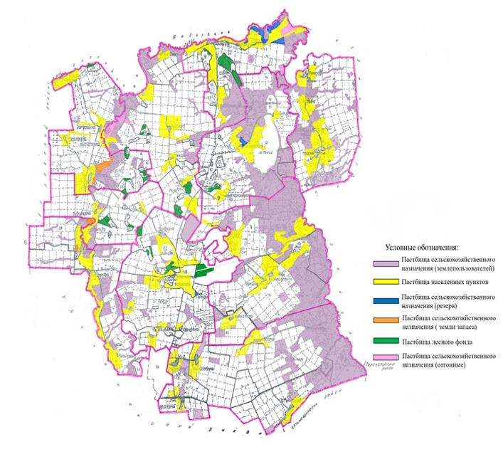

      2. Жеке шаруашылықтардың ауылшаруашылық жануарларын жаюға арналған халықтың мұқтаждығына арналған жайылымдарды, оның ішінде жалпыға ортақ жайылымдарды көрсететін сызба (карта), онда жайылымдардың шекаралары мен аудандары, оның ішінде жеке шаруашылықтардың ауылшаруашылық жануарларын жаюға арналған халықтың қажеттіліктеріне арналған қоғамдық жайылымдар көрсетіледі.

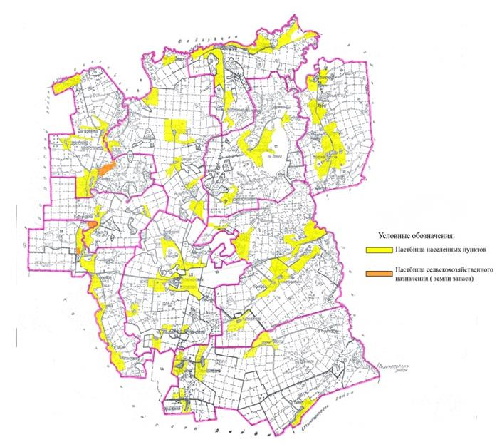

      3. Жайылымдарды геоботаникалық зерттеу негізінде ұсынылатын жайылым айналымы схемаларын көрсететін ұсынылатын жайылым айналымы схемаларын көрсететін сызба (карта)

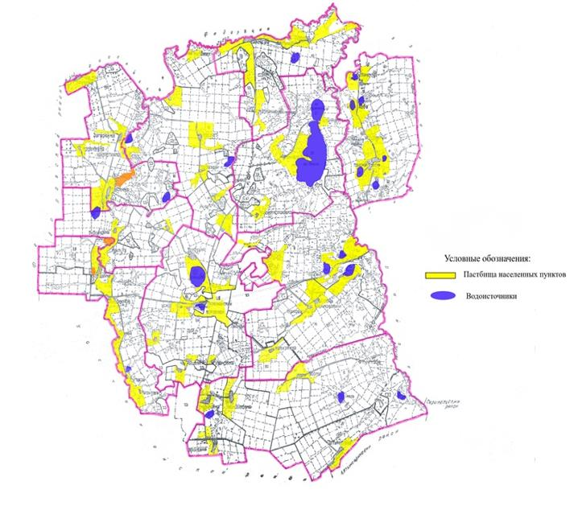

      4. Ауыл шаруашылығы жануарларын өткізуге арналған сервитуттарды, мал айдау жолдарын және жайылым инфрақұрылымының басқа объектілерін, сондай-ақ мал қорымдарын (биометриялық шұңқырларды) көрсететін сызба (карта), ауыл шаруашылығы жануарларын өткізуге арналған сервитуттар, мал айдау жолдары, жайылым инфрақұрылымы объектілері, мал қорымдарының орналасқан жері (биометриялық шұңқырлар)

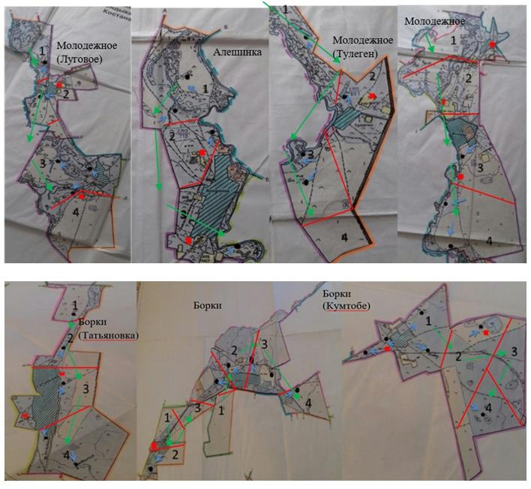

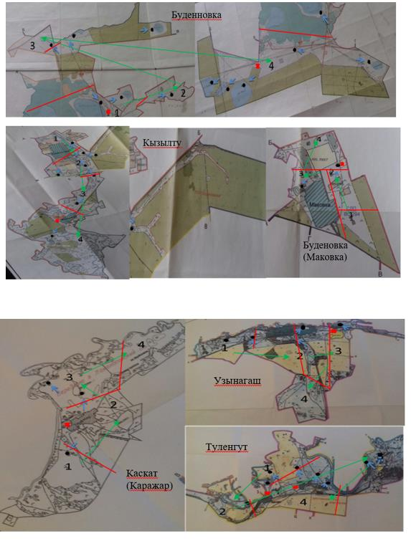

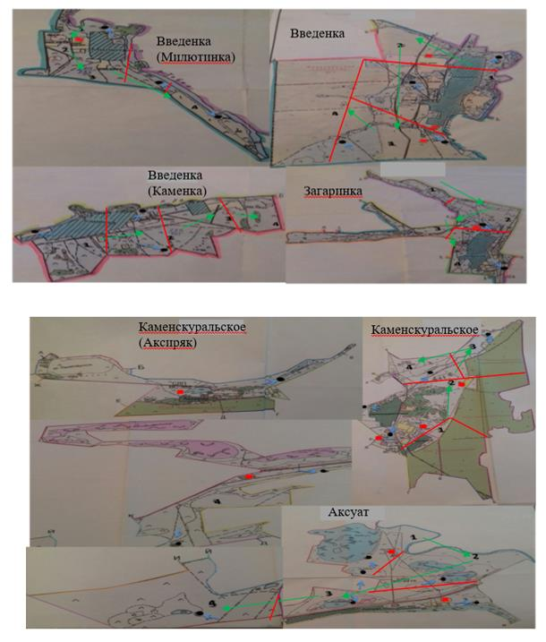

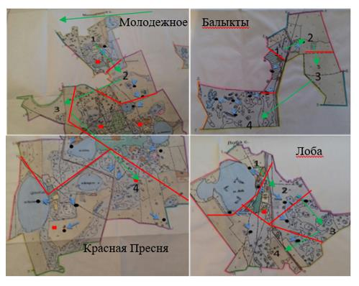

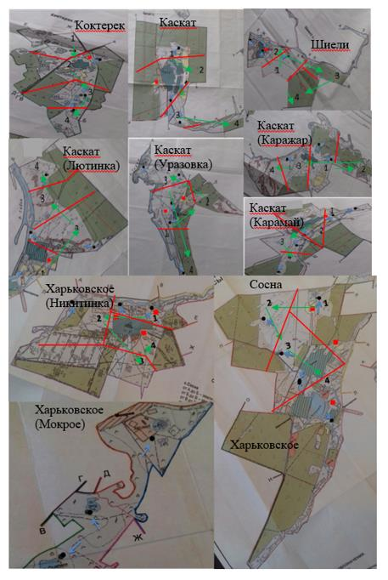

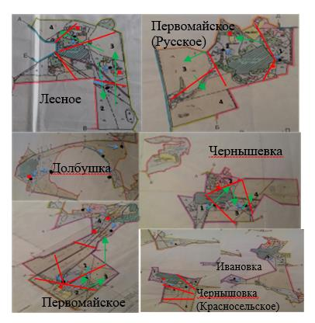

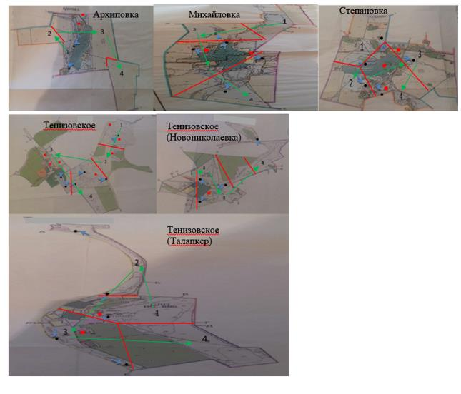

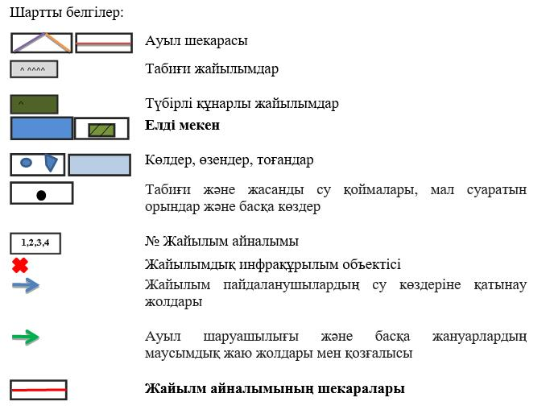

      5. Жайылым пайдаланушыларға жер пайдалануға беруге болатын жайылымдарды көрсететін сызба (карта).

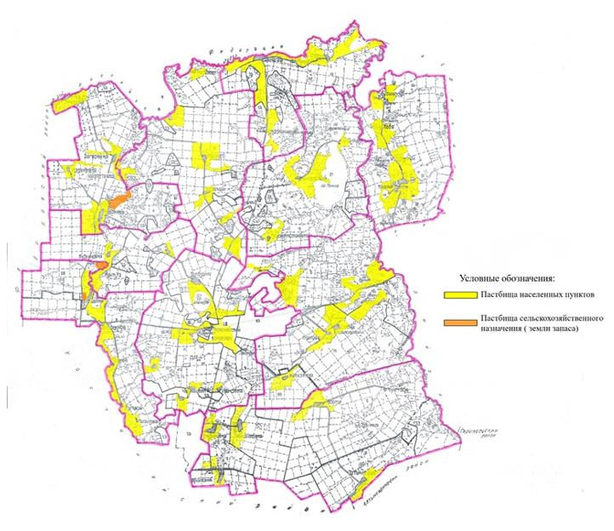

      Меншікке немесе ауыл шаруашылығы мұқтаждары үшін жер пайдалануға босалқы жерлерді беру Қазақстан Республикасы Жер кодексінің (бұдан әрі - Кодекс) 138-бабына, Қазақстан Республикасы Премьер-Министрінің орынбасары - Қазақстан Республикасы Ауыл шаруашылығы министрінің 2018 жылғы 20 желтоқсандағы No 518 бұйрығымен бекітілген (Нормативтік құқықтық кесімдерді мемлекеттік тіркеудің тізілімінде № 18048 болып тіркелген) шаруа немесе фермер қожалығын, ауыл шаруашылығы өндірісін жүргізу үшін уақытша өтеулі жер пайдалану (жалдау) құқығын беру жөніндегі конкурсты ұйымдастыру және өткізу қағидаларына сәйкес жүзеге асырылады.

      6. Халықтың жеке шаруашылықтардың ауылшаруашылық жануарларын жаюға қажеттілігін қанағаттандыру мақсатында резервке алынуға жататын жайылымдарды көрсететін диаграмма (карта), жеке шаруашылықтардың ауылшаруашылық жануарларын жаюға халықтың қажеттіліктерін қанағаттандыру мақсатында резервтелуге жататын жайылымдардың шекаралары мен көлемдері көрсетілген.

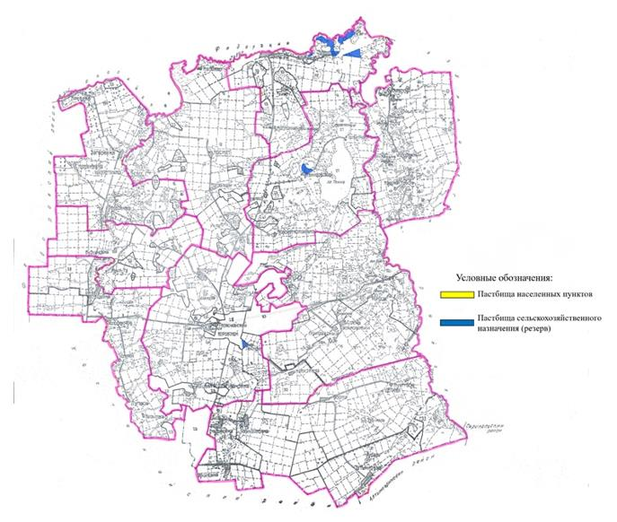

      Жерді резервте қалдыру Қазақстан Республикасы Ұлттық экономика министрінің 2015 жылғы 28 ақпандағы No 178 бұйрығымен бекітілген (Нормативтік құқықтық кесімдерді мемлекеттік тіркеу тізілімінде №11337 болып тіркелген) Қазақстан Республикасы Ұлттық экономика министрінің 2015 жылғы 28 ақпандағы бұйрығымен бекітілген Жерді резервте қалдыру қағидаларына сәйкес Кодекстің 49-2-бабына сәйкес жүзеге асырылады.

      7. Жануарлардың су көздеріне өту жолдарын көрсете отырып, су тұтыну нормасы бойынша ресімделген су көздеріне (көлдерге, өзендерге, тоғандарға, арықтарға, суару немесе сумен жабдықтау каналдарына, құбырлы немесе шахталы құдықтарға) қол жеткізу сызбасы.

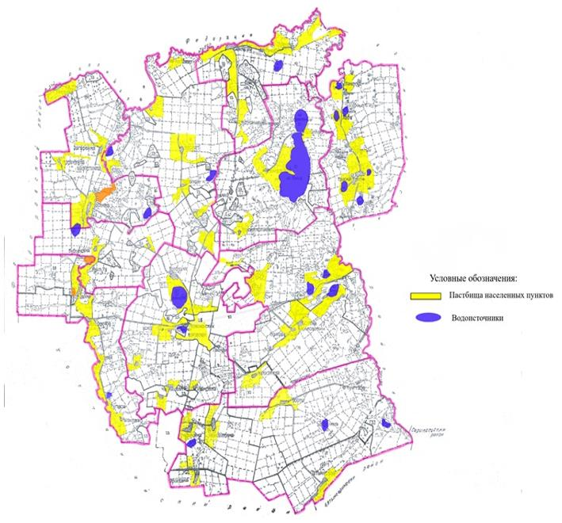

      Ауыл шаруашылығы жануарларының орташа тәуліктік су шығыны Қазақстан Республикасы Премьер-Министрінің орынбасары - Қазақстан Республикасы Ауыл шаруашылығы министрінің 2016 жылғы 30 желтоқсандағы № 545 (Нормативтік құқықтық актілерді мемлекеттік тіркеу тізілімінде № 14827 болып тіркелген) бұйрығымен бекітілген, суды тұтынудың және су бұрудың нақты нормативтерін әзірлеу әдістемесіне 6-қосымшаның 10-кестесіне сәйкес анықталады.

      8. Малды орналастыру үшін шалғай жайылымдар шекаралары мен аудандарын көрсете отырып, малды шалғай жайылымдарға орналастыру сызбасы

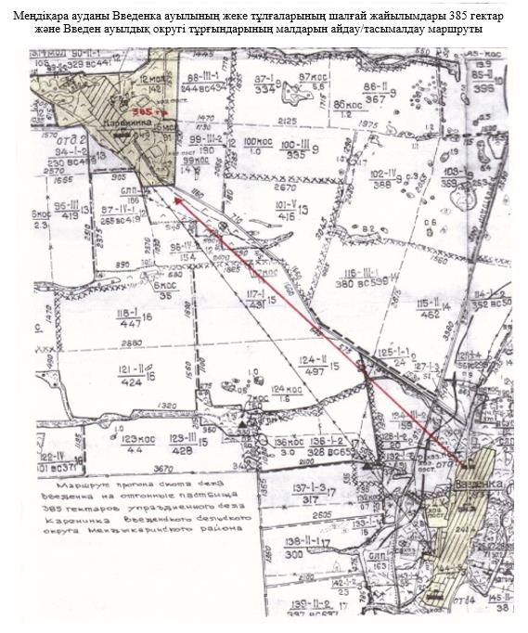

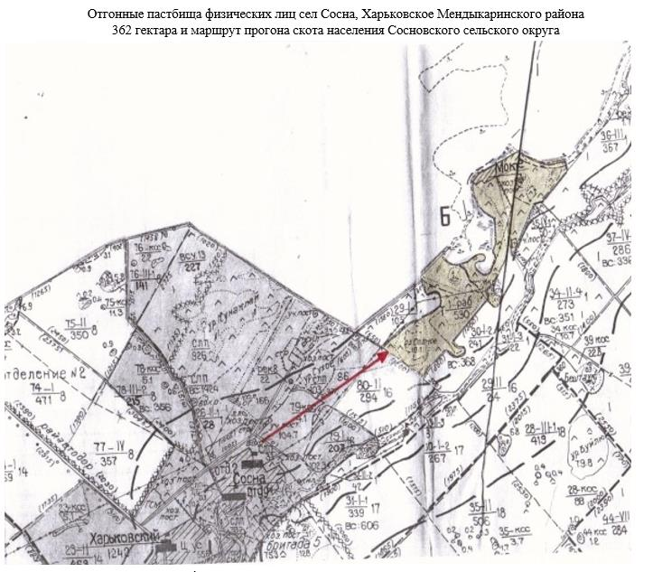

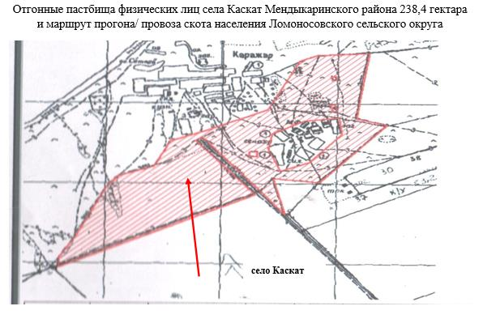

      9. Ауылдық округтің құрамына кіретін ауылдық елді мекендер арасында жайылымдарды бөлу (қайта бөлу) жобасында жайылымдармен қамтамасыз етілмеген жеке және заңды тұлғалардың мал басы үшін ауылдық округтің ауылдық елді мекендері арасында жайылымдарды бөлу (қайта бөлу) схемасы көрсетілген - талап етілмейді;

      10. Тиiстi әкiмшiлiк-аумақтық бiрлiкте жайылымдарды ұтымды пайдалану үшiн қажеттi талаптар, олар:

      - "Жайылымдардың жалпы алаңына шекті рұқсат етілген жүктемені бекіту туралы" Қазақстан Республикасы Ауыл шаруашылығы министрінің 2015 жылғы 14 сәуірдегі № 3-3/332 бұйрығына сәйкес жайылымдардың жалпы алаңына шекті рұқсат етілген жүктемені сақтау (Заң тізілімінде № 11064 болып тіркелген);

      - жайылымдарды жайылым айналымы мен су көздерін ескере отырып пайдалану;

      - жайылымдық аумақтарды бөлек жайылымдық аймақтарға бөлу;

      - жайылымдық алқаптарды жыл маусымдарына сәйкес кеңістікте және уақытта (маусым, жыл шегінде) ауыстыру;

      - жайылымдық ауыспалы егіс алқаптарының бірін жайылымсыз және ауылшаруашылық малдарын жыл сайын қалдыру.

**Меңдіқара ауданы бойынша жайылымдардың жалпы көлеміне шекті рұқсат етілген жүктеме**

|  |  |  |  |  |  |  |  |  |  |  |  |  |
| --- | --- | --- | --- | --- | --- | --- | --- | --- | --- | --- | --- | --- |
| Облыс | Табиғи аймақ | Экологиялық-географиялық аймақ (қосалқы аймақ) | Жайылым түрі (басымдық) | Жайылым кезеңінің ұзақтығы, күн | Қалпына келтірілген және бұзылған жерлердегі ауыл шаруашылығы жануарларының 1 басына шаққандағы жайылым алаңының нормасы, гектар | | | | | | | |
| ірі қара мал | | қой және ешкі | | жылқы | | түйе | |
| қалпына келтірілді | нашарлаған е | қалпына келтірілді | нашарлаған | қалпына келтірілді | нашарлаған | қалпына келтірілді | нашарлаған |
| 1 | 2 | 3 | 4 | 5 | 6 | 7 | 8 | 9 | 10 | 11 | 12 | 13 |
| Қостанай | Далалық | Аймаққа қарасты қалыпты құрғақ дала | Қайың тоғайларымен әртүрлі жармалар | 170-180 | 4,5 | 6,5 | 0,9 | 1,3 | 5,4 | 7,8 | 6,3 | 9,1 |

© 2012. Қазақстан Республикасы Әділет министрлігінің «Қазақстан Республикасының Заңнама және құқықтық ақпарат институты» ШЖҚ РМК